Пластилиҥҥа оҥоһуллар эрчиллиилэр
А4 бэйэбит эскизпытынан уруһуй оҥоробут. Холобура 1. уруһуйу көр. Элбэх вариантан биири талан ылабыт контурнай линиятын үчүгэйдик көстөр гына уруһуйдуубут. Бу уруһуйбут кыттыытынан контурун батыһа кырыйан ылан шаблон оҥоробут. 2 уруһуйу көр. Шабломмутун заготовкабыт үрдүгэр бэйэбит миэстэтин талан уурабыт.
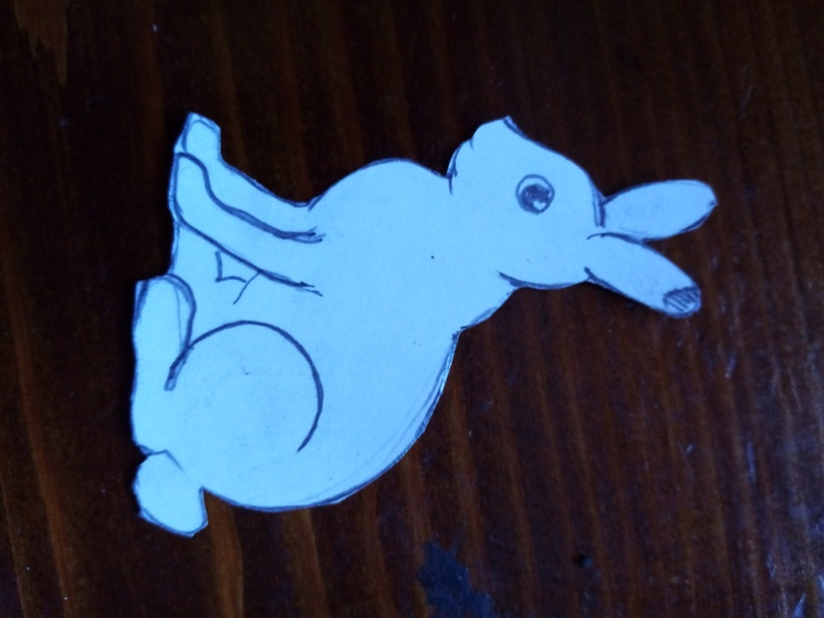
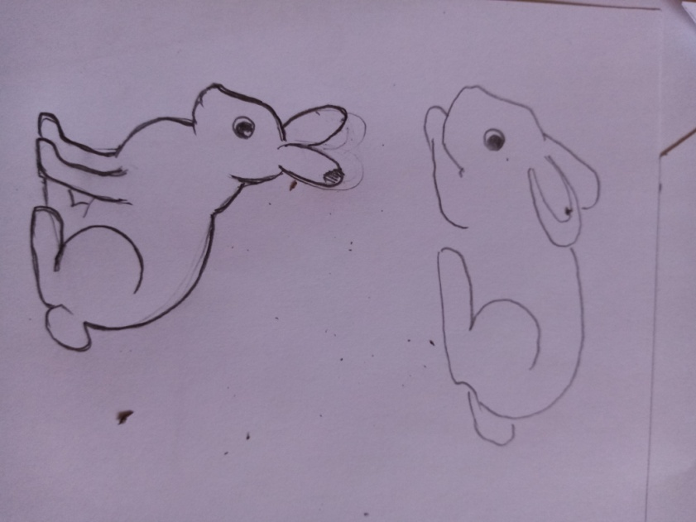
- рис. 2. Рис

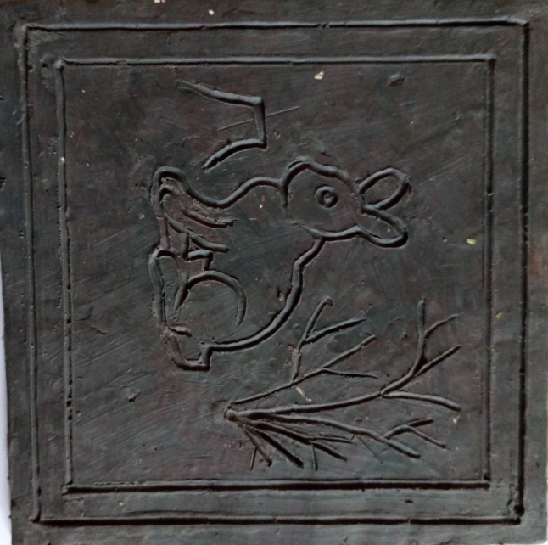
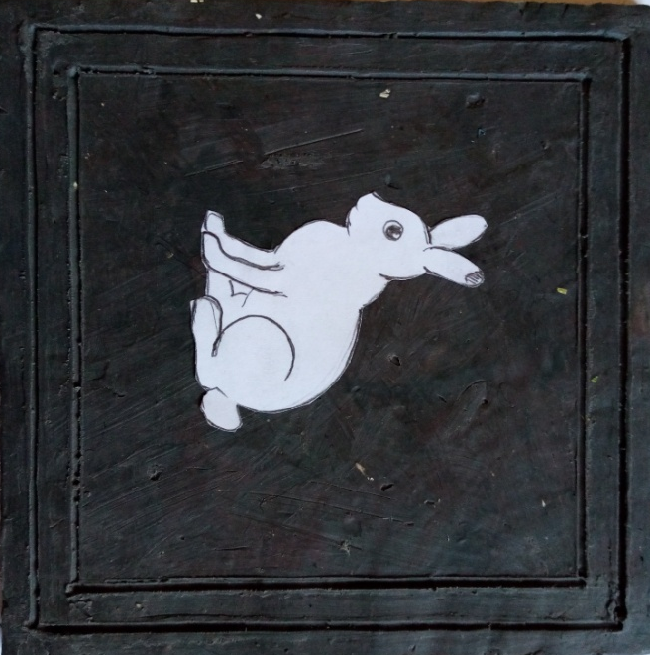
Шабломмутун заготовкабыт үрдүгэр бэйэбит миэстэтин талан уурабыт. Эргиччи контурун пластилин фонмутугар түһэрэн ойуулаан ылабыт уонна уруһуй устун кыһан барабыт. Атын көмө формаларынан ойуулаан хартыынабытын байытан ойуулаан быһабыт, куобах ойуур от талах олохтооҕун быһыытынан талах, от оҥоруохха сөп. 4. уруһуйу көр.
3.уруһуй. 4.уруһуй

